

UNIVERSITATEA „ȘTEFAN CEL MARE” DIN SUCEAVA
FACULTATEA DE INGINERIE ELECTRICĂ ȘI ȘTIINȚA CALCULATOARELOR
CALCULATOARE DUAL

T H E
I N V E N T O R Y
Microserviciu pentru gestionarea inventarului.

Proiect realizat de:
Strugariu Filip-Daniel
FIESC Grupa: 3111Da An 1

Suceava 2026

1 Cuprins
2 Descrierea aplicației 2
3 API 3
4 Tehnologii și Tool-uri utilizate 4
5 Structura aplicației 5
5.1 Schema bazei de date ( Database schema ) 5
5.2 Structura backend-ului (Module) 6
5.3 Structura frontend-ului (Frontend app structure) 6
5.4 Structura repo-ului Git 6

6 Configurare și rulare 7
6.1 Rulare locală (Development): 7
6.2 Rulare producție: 8

7 Concluzii / Lecții învățate 8

Descrierea aplicației

The Inventory este o soluție digitală de tip Full-Stack concepută pentru optimizarea fluxurilor logistice în cadrul depozitelor de dimensiuni medii. Aplicația permite monitorizarea în timp real a stocurilor, gestionarea relațiilor cu furnizorii și automatizarea transferurilor de marfă între diferite locații fizice.
Inspirat de standardele platformei ASSIST Learning, proiectul pune accent pe o interfață utilizator intuitivă (Dashboard) și pe un backend performant capabil să gestioneze operațiuni CRUD complexe și validări riguroase de date.

API

Documentație automată: backend-ul utilizează specificația OpenAPI (Swagger) pentru generarea interfeței de testare.
Rute principale:
/products: Gestiunea catalogului de produse. /warehouses: Administrarea capacităților de stocare. /inventory: Logica de transfer și ajustare .
/suppliers: Baza de date a partenerilor comerciali.
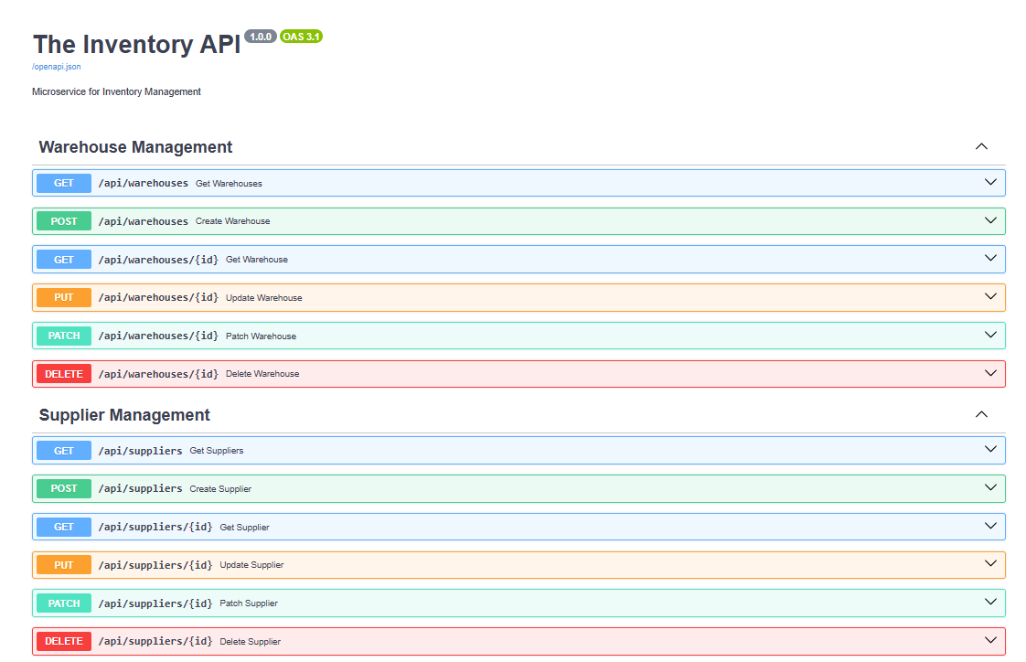

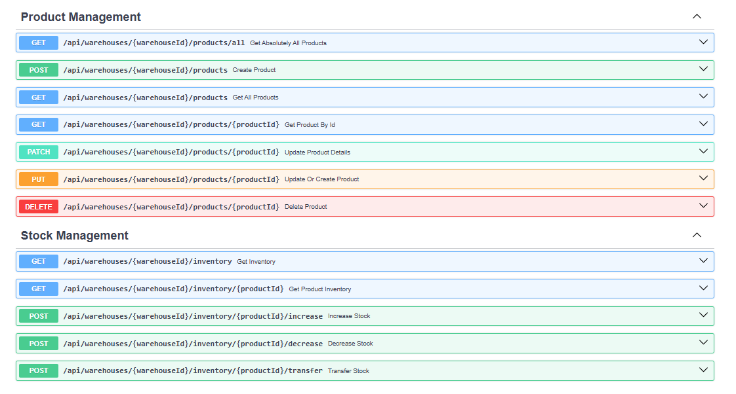

Tehnologii și Tool-uri utilizate

Python & FastAPI - Dezvoltarea microserviciului de
backend și a logicii de business.
React.js & Vite - Construirea interfeței frontend și gestionarea stării aplicației.
PostgreSQL (Supabase) - Stocarea persistentă a datelor într-o bază de date relațională în cloud.
SQLAlchemy - ORM utilizat pentru maparea obiectelor Python pe tabelele bazei de date.
Tailwind CSS - Stilarea rapidă și responsivă a componentelor frontend.
Render - Găzduirea live a API-ului de backend.
Hostinger - Deployment-ul versiunii de producție a frontend-ului.
Visual Studio Code - Mediul principal de dezvoltare (IDE).
Swagger (OpenAPI) - Generarea automată a documentației interactive pentru testarea și vizualizarea endpoint-urilor API în timp real.
Pydantic - Definirea structurilor de date (schemas) și validarea automată a input-urilor pentru a asigura integritatea bazei de date.
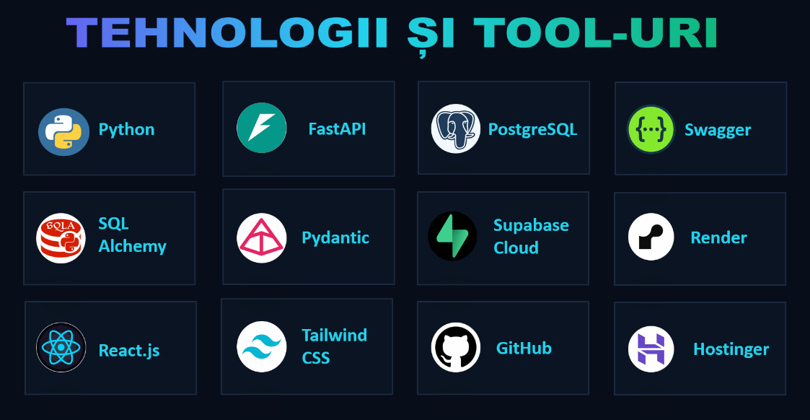

Structura aplicației

Schema bazei de date ( Database schema )

Sistemul este construit pe o arhitectură relațională:

- Produse (Products): Stochează detalii despre SKU, preț și denumire.
- Depozite (Warehouses): Monitorizează locația și capacitatea maximă.
- Furnizori (Suppliers): Gestionează baza de date a partenerilor de la care provin produsele, incluzând date de contact.
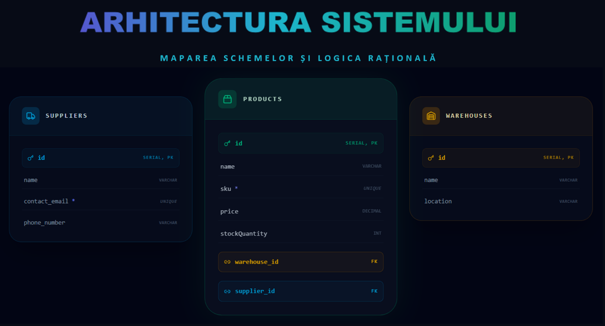

Structura backend-ului (Module)

- main.py: Punctul de intrare și configurarea CORS.
- database.py: Gestionarea conexiunii către instanța Supabase.
- models.py: Definirea structurii tabelelor PostgreSQL.
- Schemas.py: Validarea datelor de intrare/ieșire folosind Pydantic.

Structura frontend-ului (Frontend app structure)

Interfața este construită în React.js, fiind organizată pe componente reutilizabile:
- Componente de UI: Dashboard, Tabele de inventar, Formulare de editare.
- State management: Gestionarea datelor primite de la API-ul de pe Render prin hook-uri React (useEffect, useState).
- Design: Implementat cu Tailwind CSS pentru un aspect modern și responsiv.

Structura repo-ului Git

- /backend: Conține codul Python, fișierul requirements.txt și logica API.
- /frontend: Conține proiectul React, configurarea Tailwind și folderele de componente.
- .gitignore: Extensiile fișierelor ignorate de Git.
- README.md: Documentația de bază a repository-ului.

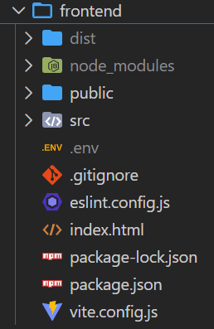
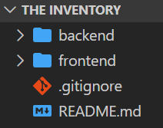

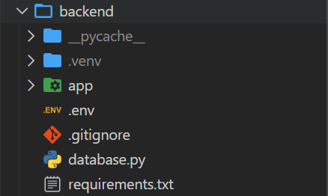

Configurare și rulare

Rulare locală (Development):

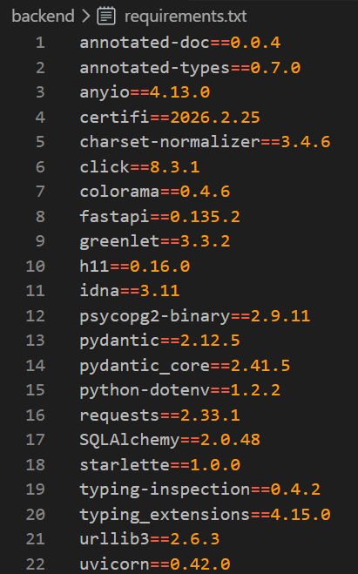
- Backend: Crearea unui mediu virtual, instalarea dependențelor ( pip install -r requirements.txt ) și pornirea serverului cu:
.\.venv\Scripts\activate
uvicorn app.main:app --reload.
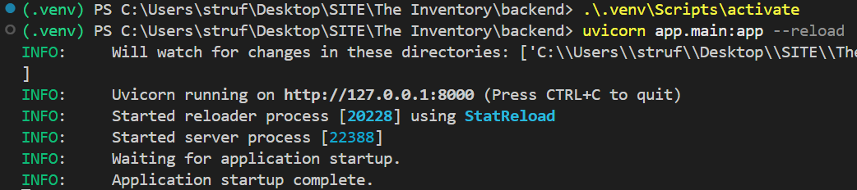

- Frontend: Instalarea modulelor Node ( npm install ) și pornirea serverului de dezvoltare ( npm run dev ).
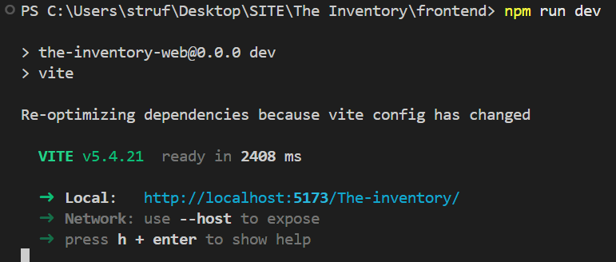

Rulare producție:

- Backend: este conectat automat la GitHub prin Render pentru Continuous Deployment.
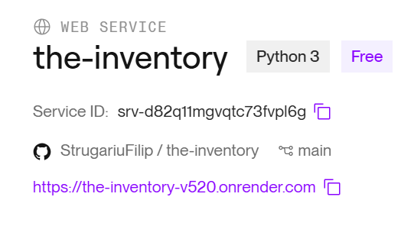
- Frontend: este compilat ( npm run build ) și urcat pe Hostinger.

Concluzii / Lecții învățate

Prin dezvoltarea acestui proiect am reușit să aprofundez mecanismele de gestionare a datelor, să învăț cum să creez o infrastructură scalabilă bazată pe API-uri și să dezvolt Full-Stack. Cele mai importante cunoștințe dobândite:
- Modelarea datelor: Am implementat o structură relațională în PostgreSQL care asigură consistența informațiilor între produse, depozite și furnizori, gestionând logic stocurile fără a supraîncărca baza de date cu tabele redundante.
- Dezvoltarea microserviciilor: Am utilizat FastAPI pentru a construi un API asincron, punând accent pe validarea datelor prin Pydantic și pe securizarea rutelelor de transfer de stoc.
- Gestiunea resurselor în cloud: Am coordonat un mediu distribuit, învățând să interconectez o bază de date securizată în cloud (Supabase) cu un serviciu de hosting pentru API (Render).

